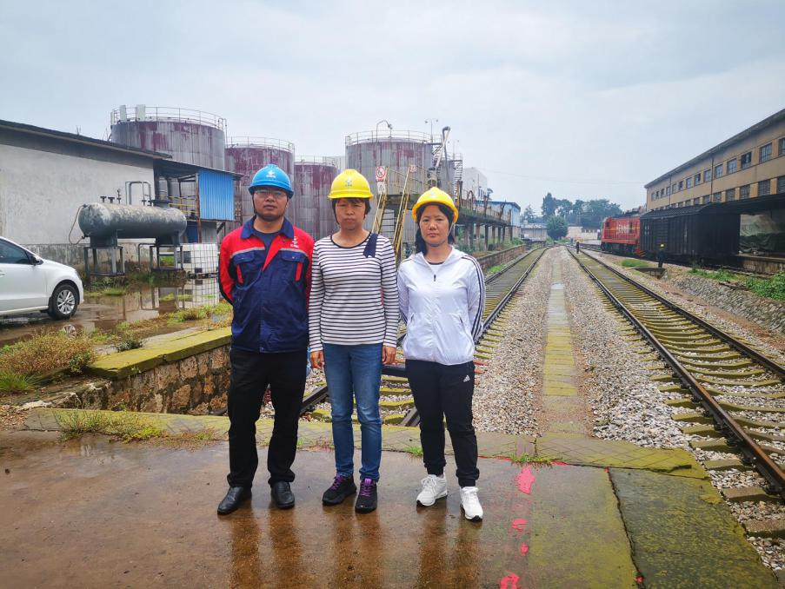

图2-15 评价人员和企业工作人员

